PLAN ZABEZPIECZENIA TRAS BIEGU NIEPODLEGŁOŚCI
Bieg Uliczny Dnia Niepodległości
Borów 2023

Zawody indywidualne w biegu na czas odbędą się w dniu 11 listopada 2023 r.
na terenie miejscowości Borów. Trasy biegu prowadzić będą drogami powiatowymi oraz ulicami osiedlowymi w tej miejscowości. Meta i start zlokalizowane będą w miejscowości Borów ul. Konstytucji 3 Maja przy numerze 22 – droga powiatowa nr 3047D. Biuro zawodów zlokalizowane będzie na parkingu przed Urzędem Gminy Borów – plac pod zarządem Gminy Borów. Start pierwszego biegu planowany jest na godzinę 12.00 zaś zamknięcie tras na godzinę 13.30.
Niniejszy plan określa organizacje ruchu w zakresie dróg publicznych, które zawody zajmowały będą w godzinach 11.00 – 14.00 według załączonego programu.
Przewidywana ilość zawodników – do 200 osób
Ilość osób zabezpieczających zawody – około 20
Przewidywane podmioty współdziałające z organizatorem : Policja, Ochotnicza Straż Pożarna w Borowie, Ochotnicza Straż Pożarna w Borku Strzelińskim, Ochotnicza Straż Pożarna
w Zielenicach, Prywatne Pogotowie ratunkowe „AMBULANS” z Dzierżoniowa ( karetka, ratownik medyczny, kierowca).
Trasa biegu poprowadzona została terenami miejscowości Borów (drogi osiedlowe) będącymi pod zarządem Gminy Borów oraz drogami publicznymi asfaltowymi i z kostki brukowej
pod Zarządem Powiatowego Zarządu Dróg w Strzelinie ( droga powiatowa nr 3047D – fragmenty ulic w Borowie : Konstytucji 3 Maja 22 i Wrocławska, droga powiatowa nr 3051D – fragment ulicy 11 Listopada w Borowie, droga powiatowa nr 3047D Borów – Piotrków Borowski, droga powiatowa nr 3061D Piotrków Borowski – Bartoszowa , droga powiatowa nr 3061D Bartoszowa - Borów).
Start zawodników odbywać się będzie w grupie zgodnie z Regulaminem zawodów
– dla każdej kategorii wiekowej inna trasa biegu dostosowana do fizycznych możliwości zawodników.
Z uwagi na fakt poruszania się zawodników po odcinkach dróg publicznych i konieczność ograniczenia ruchu na czas ich przebiegu, wynikający z zapewnienia bezpieczeństwa osobom biorącym udział w zawodach, przedstawiamy niniejszy Plan. Przebiegi tras biegów znajdują się na załączonych planach, wraz z zaznaczonymi odcinkami dróg publicznych wykorzystanymi podczas startu i przebiegu uczestników, a także miejsc kolizyjnych.
Osoba odpowiedzialne ze strony organizatora za przeprowadzenie imprezy i jej zabezpieczenie jest:
Eryk Forysiak tel.: 605 78 24 25

Skrzyżowania i odcinki dróg publicznych powiatowych
Na załączonych planach przedstawione są odcinki dróg podlegające czasowemu ograniczeniu ruchu. W ramach tych odcinków i punktów organizator proponuje zabezpieczenie przebiegu zawodników przez funkcjonariuszy Policji lub Ochotniczej Straży Pożarnej.
Niezależnie od tego organizator zapewni w tych punktach osoby ze swojej służby porządkowej. Taśma ostrzegawcza zostanie umieszczona w taki sposób, aby sygnalizowała uczestnikom przebieg trasy i ostrzegała pozostałych uczestników ruchu na drogach publicznych o toczących się zawodach.
Z uwagi na umiejscowienie strefy startu na terenie parkingu przed Urzędem Gminy Borów, zabezpieczenie tego miejsca nie wymaga wstrzymania ruchu kołowego.
Zostanie ona wygrodzona taśmami ostrzegawczymi.
Start i meta każdej z tras umiejscowiona będzie na drodze publicznej 3047D (ul. Konstytucji 3 Maja ) przy budynku Urzędu Gminy Borów – organizacja startu oraz finiszu wymagać będzie czasowego wstrzymania ruchu kołowego na tej drodze.
Posterunki i miejsca , w których konieczne będzie zatrzymanie ruchu oznaczone są
na załączonych planach kolorem czerwonym i niebieskim.
Z uwagi na fakt, że dzień zawodów jest dniem świątecznym przewiduje się znikome natężenie ruchu drogowego.

Zabezpieczenie pozostałych odcinków tras
Pozostałe odcinki tras pozostaną bez zabezpieczenia Policji z uwagi na poruszanie się zawodników pod ulicach osiedlowych ze znikomym ruchem pojazdów. Na czas zawodów rozstawione zostaną posterunki złożone ze strażaków z Ochotniczych Straży Pożarnych. Posterunki zostaną usytuowane w miejscach kolizyjnych – skrzyżowania. Zawodnicy zostaną poinformowani przez organizatora o konieczności stosowania się do zasad ruchu drogowego
i możliwości wyjechania z posesji innych pojazdów, również mechanicznych
( zapis Regulaminu zawodów).
Wszystkie newralgiczne, w ocenie Organizatora, odcinki tras zostaną oznakowane taśmami ostrzegawczymi.

Otwarcie i zamkniecie tras
Przed startem pierwszych zawodników organizator sprawdzi trasę poprzez jej jednorazowy przejazd. Zamknięcie tras zostanie przeprowadzone w podobny sposób.

Środki organizatora do zabezpieczenia zawodów
Do zabezpieczenia tras zaangażowanych zostanie około 30 osób. Do zabezpieczenia biura zawodów kolejne 5 osób. Osoby z Ochotniczych Straży Pożarnych będą ubrane
w regulaminowe ubranie koszarowe. Pozostałe osoby zabezpieczenia organizatora ubrane będą w kamizelki oraz posiadać będą identyfikator wydany przez organizatora. Organizator przeprowadzi szkolenie tych osób z zasad przeprowadzania zawodów i zabezpieczenia trasy. Do zadań tych osób należeć będzie egzekwowanie porządku, kierowanie ruchem zawodników i współdziałanie z Policja przy organizacji peletonu.
Na godzinę przed startem odbędzie się odprawa w biurze zawodów, na której organizator oraz Policja poinstruuje te osoby co do bezpieczeństwa w ruchu drogowym i sposobie alarmowania w sytuacjach nadzwyczajnych zagrażających życiu lub zdrowiu startujących.
W punktach trasy szczególnie niebezpiecznych osoby ze służby zabezpieczenia będą wyposażone w sygnalizatory dźwiękowe do ostrzegania zawodników o niebezpiecznym przebiegu trasy.
Posterunki poprzedzające miejsca wstrzymania ruchu oraz w miejscu wstrzymania ruchy wyposażone będą w krótkofalówki w celu przekazywania informacji o nadbiegającym peletonie i przejazdu pojazdu „KONIEC WYŚCIGU”.
Wszelkie pojazdy organizatora uczestniczące w zabezpieczeniu tras będą wyposażone
w identyfikatory.

Środki medyczne i ratownictwo
Organizator powiadomi Strzelińskie Centrum Medyczne o odbywających się zawodach. Ponadto organizator zapewni karetkę ratowniczą w standardzie P wraz z kierowcą
i ratownikiem medycznym,
Strażacy z Ochotniczych Straży Pożarnych posiadają kwalifikacje ratownika ( kurs kwalifikowanej pierwszej pomocy) ponadto na wyposażeniu samochodów bojowych OSP biorących udział w zabezpieczeniu tras znajdują się środki opatrunkowe oraz deski ortopedyczne.

Łączność pomiędzy punktami trasy
Pomiędzy głównymi punktami trasy i biurem zawodów organizator posiadać będzie łączność GSM i krótkofalową w miejscach newralgicznych zgodnie z opinią organizatora.

Plan trasy biegu w kategorii krasnale i skrzaty - 320 metrów
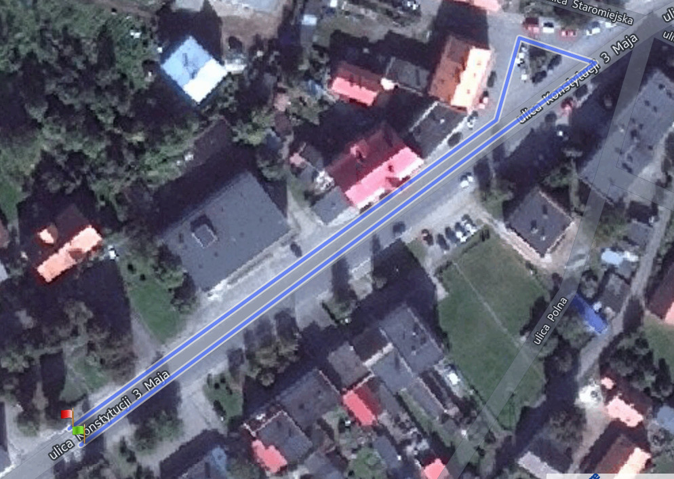

Oznaczenie miejsc zamknięcia ruchu dla biegu 320 metrów
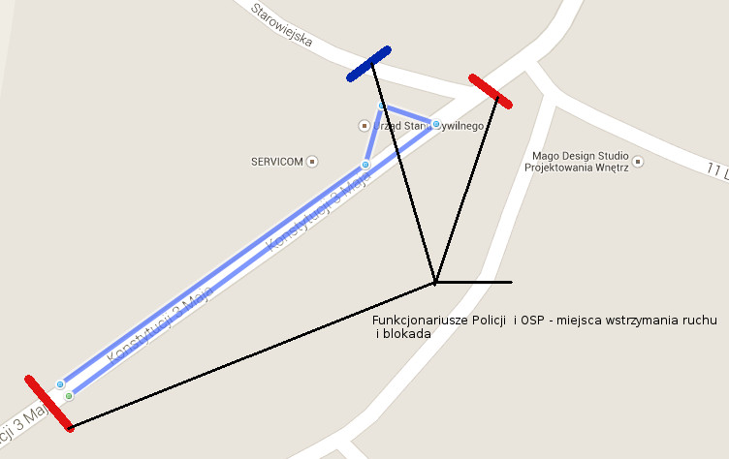
Godzina: 12.00 – 12.15
Rodzaj zajęcia: doraźne wstrzymanie ruchu
Zabezpieczenie: funkcjonariusz (2 osoby), OSP – 2 osoby. OSP – 2 osoby , taśmy ostrzegawcze U-22
Rodzaj i numer drogi: droga powiatowa nr 3047D (ul. Konstytucji 3 Maja 22) przed skrzyżowaniem z drogą powiatową nr 3051 D (ul. 11 Listopada) i droga 3047D przed posesją nr 22
Opis miejsca: Start zawodników na drodze powiatowej nr 3047 D przed skrzyżowaniem z drogą powiatową nr 3051D i ulicą Starowiejską. Blokada na ulicy osiedlowej Starowiejska .Meta zlokalizowana na drodze nr 3047D przed Urzędem Gminy ( nr 22)

Plan trasy biegu w kategorii młodzicy – 800 m
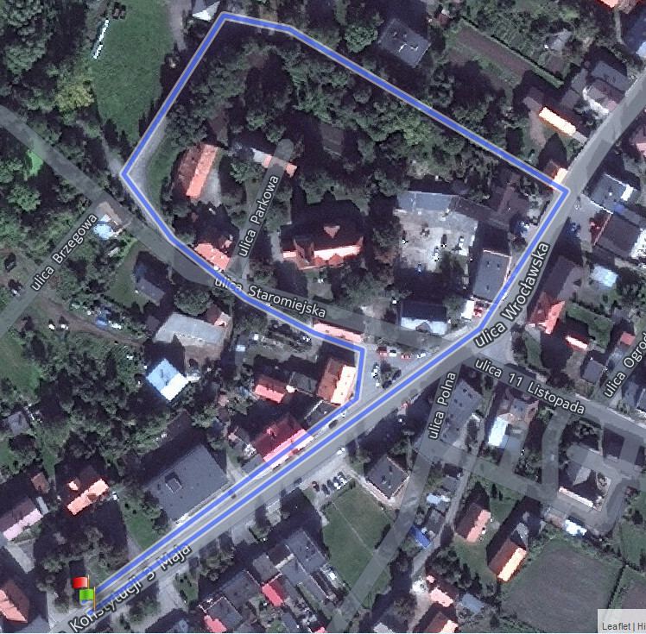

Oznaczenie miejsc zamknięcia ruchu dla biegu 800 metrów
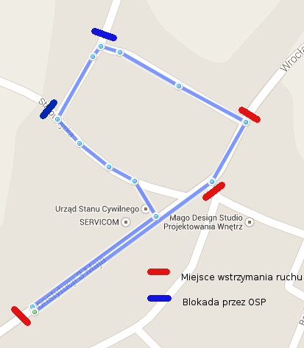
Godzina: 12.15 – 12.25
Rodzaj zajęcia: doraźne wstrzymanie ruchu
Zabezpieczenie: funkcjonariusz Policji (3 osoby), OSP – 3 osoby. Na ulicy Starowiejskiej – 2 osoby z OSP. Taśmy ostrzegawcze U-22
Rodzaj i numer drogi: droga powiatowa nr 3047D . Droga powiatowa nr 3051 D (ul. 11 Listopada) przed skrzyżowaniem z drogą 3047D i droga 3047D przed posesją nr 22.
Oraz ulice osiedlowe: Parkowa, Starowiejska.
Opis miejsca: Start zawodników na drodze powiatowej nr 3047 D ( posesja nr 22 ul. Konstytucji 3 Maja) . Po przebiegnięciu odcinka drogi 3047D skręt na drogi osiedlowe – ulica Parkowa i ulica Starowiejska. Powrót do drogi powiatowej nr 3047 D. Meta zlokalizowana na drodze nr 3047D przed Urzędem Gminy ( nr 22).

Plan trasy dla biegu w kategorii Juniorzy – 1 000 m
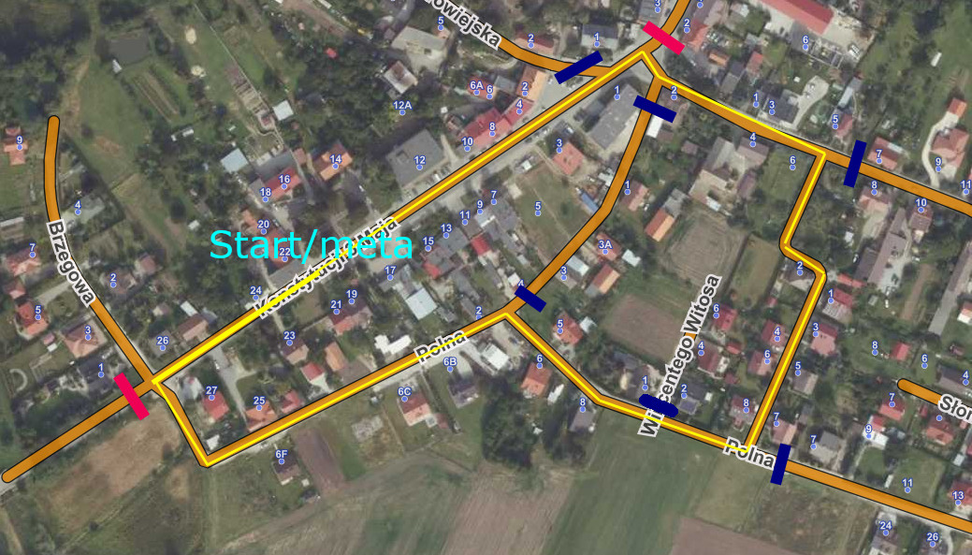

Oznaczenie miejsc zamknięcia ruchu dla biegu 1000 metrów
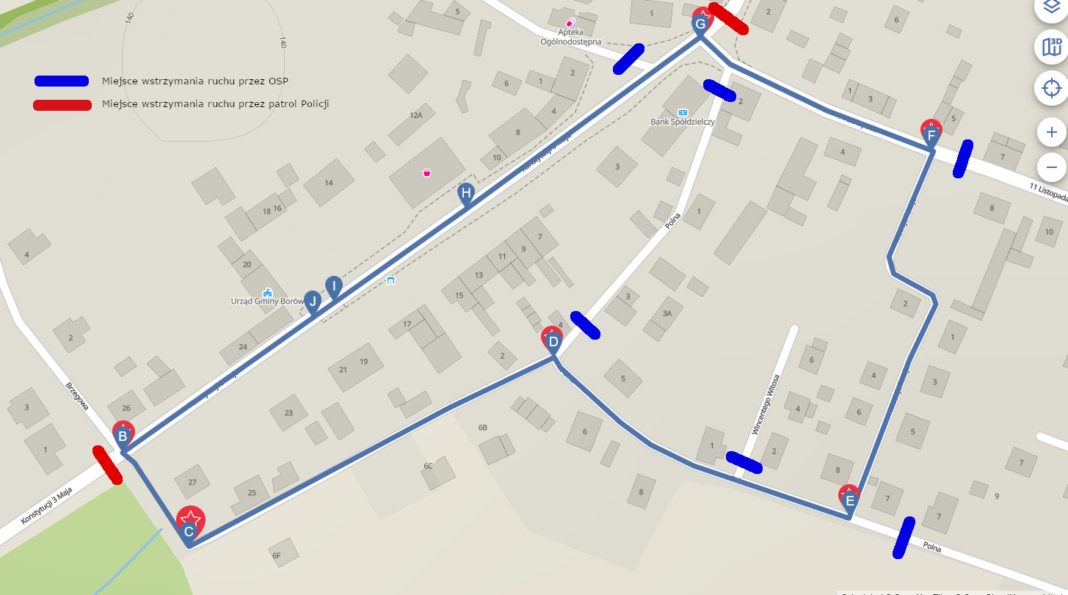

Godzina: 12.30 – 12.40
Rodzaj zajęcia: doraźne wstrzymanie ruchu
Zabezpieczenie: funkcjonariusze (3 osoby), OSP – 10 osób. W miejscach oznaczonych kolorem niebieskim strażacy z OSP – 10 osób. Taśmy ostrzegawcze U-22
Rodzaj i numer drogi: droga powiatowa nr 3047D . Droga powiatowa nr 3051 D
(ul. 11 Listopada) ,droga 3047D przed posesją nr 22.
Oraz ulice osiedlowe: Polna, Macieja Rataja.
Opis miejsca: Start zawodników na drodze powiatowej nr 3047 D ( posesja nr 22
ul. Konstytucji 3 Maja) w kierunku Piotrkowa Borowskiego. Po przebiegnięciu odcinka drogi 3047D skręt w ulicę Polną do skrzyżowani z ulicą Macieja Rataja – skręt w ulicę Macieja Rataja w lewo drogą 3051D (ul. 11 Listopada), którą dobiegną do skrzyżowania z drogą 3047D, w którą skręcą w lewo i dobiegną do mety.
Meta zlokalizowana na drodze nr 3047D przed Urzędem Gminy ( nr 22).

Plan trasy w kategorii OPEN – 5 100 metrów
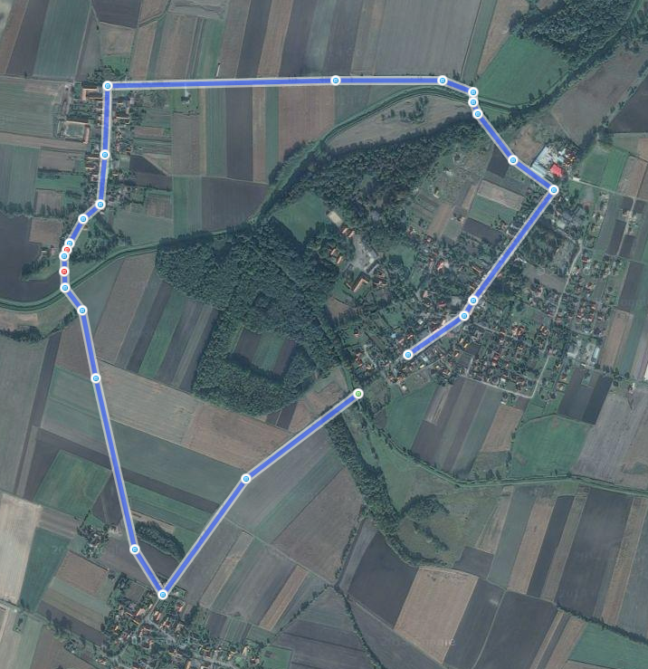

Oznaczenie miejsc zamknięcia ruchu dla biegu 5 100 metrów
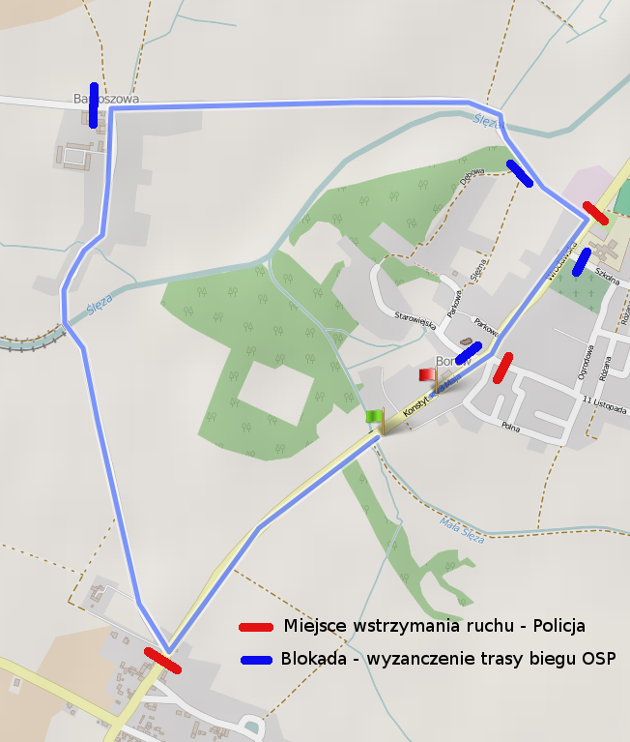
Godzina: 12:45 – 13.45
Rodzaj zajęcia: doraźne wstrzymanie ruchu
Zabezpieczenie: funkcjonariusz (3 osoby), OSP – 8 osób. W miejscach oznaczonych kolorem niebieskim straży z OSP – 8 osób. Taśmy ostrzegawcze U-22
Rodzaj i numer drogi: droga powiatowa nr 3047D .droga powiatowa nr droga 3061D
Opis miejsca: Start zawodników na drodze powiatowej nr 3047 D ( przy moście nad rzeką Mała Ślęża ul. Konstytucji 3 Maja 22) .
Po przebiegnięciu odcinka drogi 3047D skręt na drogę 3061D przez miejscowość Bartoszowa do Borowa skręt w prawo na drogę 3047D, którą dobiegną do mety. Meta zlokalizowana na drodze nr 3047D przed Urzędem Gminy
( nr 22).

Program imprezy
11 listopada 2023 r. – Borów
Godz. 10.00 – 12.00 – zapisy w biurze zawodów ( zgodnie z punktem 9 Regulaminu)
Godz. 11.30 – 11.45 – odprawa techniczna służb zabezpieczających bieg
Godz. 11.50 – rozpoczęcie zawodów
Godz. 12.00 – start zawodników w kategorii ”Krasnale” i „Skrzaty” – dystans 320 metrów
Godz. 12.15 – start zawodników w kategorii „Młodzicy" – dystans 800 metrów
Godz. 12.30 – start zawodników w kategorii „Juniorzy”- dystans 1 000 metrów
Godz. 12 .45 – start zawodników w kategorii „OPEN” – dystans
około 5 100 metrów
Godz. 13.45 – zamknięcie tras
Godz. 14.00 – zakończenie imprezy

Zobowiązanie organizatora
Wójt Gminy Borów , działając w imieniu organizatora imprezy pod nazwą „Gminny Bieg Niepodległości” planowanej w dniu 11 listopada 2022 r. na drogach publicznych w Powiecie Strzelińskim, zgodnie z art.65b ust.4 pkt. 5 ustawy z dnia 20 czerwca 1997 r. Prawo o ruchu drogowym ( Dz.U.2023.1047 t.j. z dnia 2023.06.01) zobowiązuję się do przywrócenia do poprzedniego stanu pasa drogowego w miejscu imprezy, a przypadku uszkodzenia pasa drogowego lub urządzeń drogowych będącego następstwem imprezy – do ich bezzwłocznego naprawienia lub pokrycia kosztów tych napraw.

